МИНИСТЕРСТВО СЕЛЬСКОГО ХОЗЯЙСТВА
РОССИЙСКОЙ ФЕДЕРАЦИИ
Федеральное государственное бюджетное образовательное
учреждение высшего образования
«Казанский государственный аграрный университет»

Институт механизации и технического сервиса

Кафедра общеинженерных дисциплин

ИССЛЕДОВАНИЕ КИНЕМАТИКИ
ТОЧКИ ШАТУНА

Учебно-методические указания для выполнения лабораторных и самостоятельных работ по теории механизмов и машин для студентов очной и заочной формы обучения по направлениям подготовки:
35.03.06 - «Агроинженерия»,
23.03.03 - «Эксплуатация транспортно -
технологических машин и комплексов»,
20.03.01 «Техносферная безопасность» и
23.05.01 – «Наземные транспортно-технологические средства»

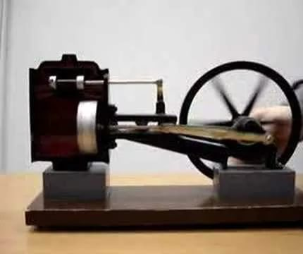

Казань, 2017
УДК 621.01
ББК 31.365 я73
Составители: Яхин С.М., Мудров А. П., Пикмуллин Г.В.$,$Гургенидзе З.Д.

Рецензенты:
Доктор технических наук, профессор кафедры «Эксплуатация
машин и оборудования» Казанского ГАУ Абдрахманов Р.К.
Кандидат технических наук, доцент кафедры «Машиноведение и инженерная графика» КНИТУ-КАИ Сайманов Р.Г.

Учебно-методические указания для выполнения лабораторных и самостоятельных работ по теории механизмов и машин обсуждены и рекомендованы к печати на заседании кафедры «Общеинженерные дисциплины» Казанского ГАУ (протокол №8 от 16.03.2017г.) и заседании методической комиссии Института механизации и технического сервиса Казанского государственного аграрного университета (протокол №7 от 29.03.2017г.).

Яхин С.М. Исследование кинематики точки шатуна: Учебно-метод. указания для выполнения лаб. и самост. работ / С.М. Яхин, А.П. Мудров, Г.В. Пикмуллин, З.Д. Гургенидзе - Казань: Изд-во Казанского ГАУ, 2017. - 16с.

Учебно-методические указания предназначены для выполнения лабораторных и самостоятельных работ по дисциплине «Теория механизмов и машин» и способствуют формированию общепрофессиональных компетенций для направлений подготовки: 35.03.06 «Агроинженерия», 23.03.03 «Эксплуатация транспортно-технологических машин и комплексов», 20.03.01 «Техносферная безопасность» и 23.05.01 «Наземные транспортно-технологические средства».

УДК 621.01
ББК 31.365 я73
©Казанский государственный аграрный университет, 2017 г.
Лабораторная работа №2
Тема: ИССЛЕДОВАНИЕ КИНЕМАТИКИ ТОЧКИ ШАТУНА

1. ЦЕЛЬ И ТЕОРЕТИЧЕСКИЕ ПРЕДПОСЫЛКИ ПРОВЕДЕНИЯ РАБОТЫ
1.1. Цель работы
На примере кривошипно-ползунного механизма рассмотреть применяемые на практике способы определения основных кинематических параметров движения точек звеньев, в частности, точки шатуна. Выявить достоинства и недостатки этих способов и оценить их возможности.
1.2. Теоретические предпосылки проведения работы
К основным кинематическим параметрам движения точек звеньев относятся их траектории, координаты, перемещения, скорости и ускорения, определение которых может осуществляться тремя способами: экспериментальным, графическим и аналитическим. Рассмотрим каждый из них.
Экспериментальный способ. Он проводится на реальном натурном образце механизма (или его модели). Покажем его применение для определения кинематики точки М шатуна механизма лабораторной установки. Её схема, в подготовленном для проведения экспериментального исследования виде, представлена на рисунке 1.
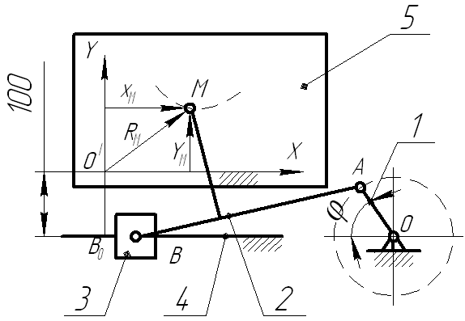
Рисунок 1 - К исследованию кинематики точки шатуна М
Механизм состоит из кривошипа 1, шатуна 2, ползуна 3 и станины 4, соединённой с чертёжной доской, на которой крепится в положении, указанном на рисунке, лист бумаги 5. Прямоугольная координатная система XO′Y взята так: ось Х параллельна оси направляющих ползуна (линии В_{о}О) и отстоит от неё на расстоянии 100 мм, ось Y проходит через точку В_{о} – крайнее левое положение центра (точки В) ползуна, когда шатун и кривошип вытянуты в одну линию (угол поворота φ кривошипа равен нулю).
Положение точки М относительно указанной координатной системы определяют две координаты: X_{М}, Y_{М}. Изменение их за полный оборот кривошипа (угол φ = 0…360°) можно проследить, отмечая на листе бумаги местоположение точки М для различных значений угла φ (изменяя его с определённым интервалом, например Δφ=30º). При необходимости для определения модуля радиус-вектора R_{М} точки М используют формулу:
$R_{М}=\sqrt{X_{М}^{2}+Y_{М}^{2}},$ (1)
или измеряют по листу бумаги расстояние O′М (смотри рисунок 1). Если требуется показать траекторию точки М, то её можно получить, соединяя указанные отметки плавной линией, или прочертив на бумаге пишущим устройством.
Полученные значения координат X_{М} и Y_{М} в зависимости от угла φ поворота кривошипа, удобно для их анализа отразить в виде графиков X_{М}=f₁(φ) и Y_{М}=f₂(φ). А так как кинематика точки М шатуна рассматривается при равномерном движении кривошипа (угол φ прямо пропорционален времени t), то их можно принять за графики X_{М}=f₁(t) и Y_{М}=f₂(t). В этом случае масштаб времени К_{t} (в с/мм) вычисляется по формуле:
$$К_{t}=\frac{2∙π}{A∙ω_{1}}, (2)$$
где $A$ – отрезок в мм, соответствующий полному обороту кривошипа (рекомендуется в работе брать А= 120 мм), $ω_{1}$ - угловая скорость кривошипа (считаем, что $ω_{1}=$ 1рад/с).
Скорость $V_{M}$ точки М определяется через проекции $V_{M}^{X}$, $V_{M}^{Y}$ на оси координат, которые получаем в виде графиков $V_{M}^{X}=f_{1}^{'}(t)$ и $V_{M}^{Y}=f_{2}^{'}(t)$, графическим дифференцированием графиков координат X_{М}=f₁(t) и Y_{М}=f₂(t), так как
Графическое дифференцирование проводим методом хорд. Он показан на рисунке 2 и состоит в следующем. На дифференцируемой кривой (в нашем случае это график X_{М}=f₁(t)) отмечают ряд точек: 0', 1', 2'…13', которые соединяют хордами, то есть заменяют кривую ломаной линией, близкой к ней. При этом характерные точки кривой X_{М}=f₁(t) должны лежать посередине соответствующих хорд. Принимается допущение, что угол $ψ_{i}$ наклона хорды к горизонтальной координатной оси равен углу наклона касательной к кривой в соответствующей характерной точке. Тогда получаем, что скорость $V_{M}^{X}$ пропорциональна тангенсу угла наклона $ψ_{i}$:
$$V_{M}^{X}=\frac{dX_{M}}{dt}=\frac{∆y∙K_{L}}{∆x∙K_{t}}=\frac{K_{L}}{K_{t}}∙tgψ_{i}, (3)$$
где $K_{L}$ - масштаб, в котором на первом графике рисунка 2 показана координата X_{М}. Таким образом, если взять на горизонтальной оси второго графика отрезок ОВ₁ произвольной длины в мм , провести через его конец (точку В₁) линии, параллельные соответствующим хордам, то в пересечении их с вертикальной координатной осью получим точки $b_{i}$. Ординаты О$b_{i}$ в масштабе будут определять скорость $V_{M}^{X}$ точки шатуна. Например, для характерной точки при x=1 угол наклона хорды - $ψ_{2}$, тогда ее скорость в проекции на ось X равна:
$$V_{M}^{X}=\frac{K_{L}}{K_{t}}∙tgψ_{2}=\frac{K_{L}}{K_{t}}∙\frac{Оb_{2}}{ОB_{1}}=K_{V}∙Оb_{2}=K_{V}∙Y_{1}^{'}. (4)$$
Здесь $K_{V}$ - масштаб скорости (в м/с∙мм). Он находится по формуле:
$$K_{V}=\frac{K_{L}}{K_{t}∙ОB_{1}}. (5)$$
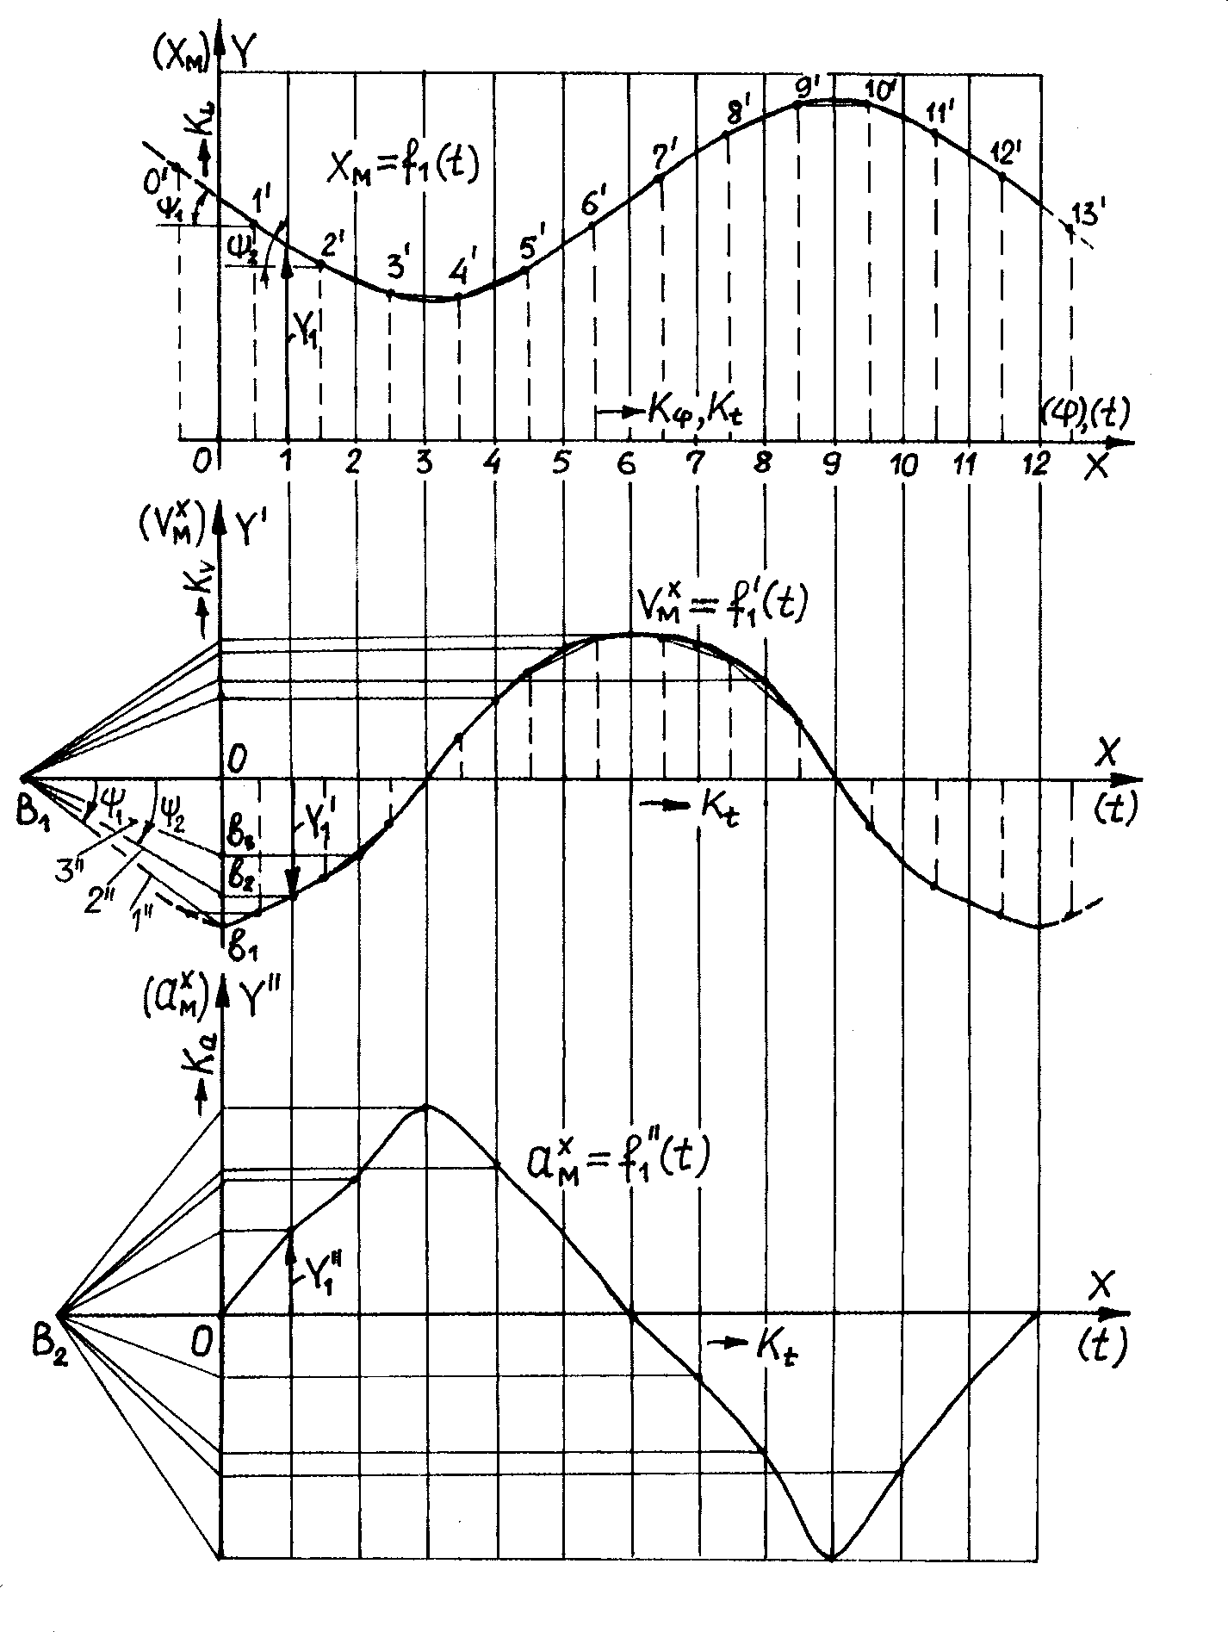
Рисунок 2 – Графики координаты X_{М}, проекций скорости и ускорения

Графически дифференцируя полученную кривую $V_{M}^{X}=f_{1}^{'}(t)$ построим график $a_{M}^{X}=f_{1}^{''}(t)$, с помощью которого можно найти численное значение проекции ускорения:
$a_{M}^{X}=K_{a}∙Y_{1}^{''}, (6)$
где $K_{a}$- масштаб ускорения (в м/с² · мм), определяемый по формуле
$$K_{a}=\frac{K_{V}}{K_{t}∙ОB_{2}} . (7)$$
Аналогично находятся проекции скорости и ускорения точки М на ось Y. Имея обе проекции скорости и ускорения определяют их модули по формулам:
$V_{M}=\sqrt{{\left(V_{M}^{X}\right)}^{2}+{\left(V_{M}^{Y}\right)}^{2}}, (8)$
$$a_{M}=\sqrt{{\left(a_{M}^{X}\right)}^{2}+{\left(a_{M}^{Y}\right)}^{2}}. (9)$$
Графический способ. Заключается в графическом решении соответствующих векторных уравнений, связывающих собой скорости и ускорения точек звеньев механизма, путем построения плана скоростей и плана ускорений.
В этом случае вычерчивается схема механизма для заданного положения кривошипа, определяемого углом φ, в масштабе К_{L}, м/мм (рисунок 3а). Угловая скорость кривошипа ω₁, рад/с задана. Определяются скорости и ускорения точек.
Модуль скорости точки А вычисляется по известной формуле:

V_{A}= ω₁·r = ω₁· К_{L}·ОА, (10)
где r - длина кривошипа, мм; ОА - отрезок на чертеже (мм), изображающий длину кривошипа в масштабе К_{L}.
Направлена скорость по касательной к траектории точки А сторону угловой скорости ω₁, т.e.V_{A} ОA.
Затем определяется скорость точки В, которую можно представить как состоящую из переносной скорости V_{А} и относительной V_{ВА}, то есть
. (11)
В этом уравнении известна величина и направление V_{A} (отмечена двумя черточками), а также направление V_{В} и V_{ВА}.
Решается уравнение графическим способом - построением плана скоростей (рисунок 3б). Для чего подсчитывается масштаб скорости (м/с мм)
К_{V}=V_{A} /Oa, (12)
где Оа - отрезок, изображающий на чертеже скорость V_{A} (рекомендуется брать Оа = 50 мм).
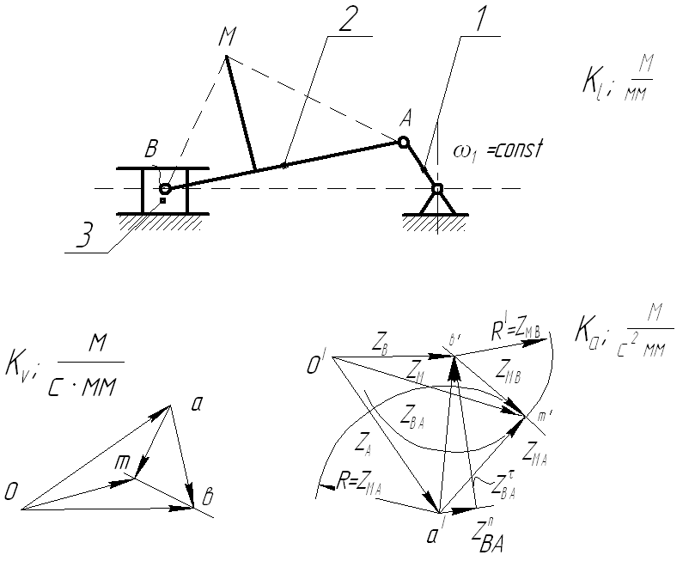
a)
в)
б)
а) схема механизма б) план скоростей в) план ускорений
Рисунок 3 – Графический способ исследования механизма
Этот отрезок откладывается на плане из точки О перпендикулярно ОА. Через точку а проводится прямая перпендикулярно АВ, а через точку О - прямая параллельно ОВ. Пересечение этих прямых дает точку в, которая определяет отрезки Ов и ав, изображающих на плане скорости V_{В} и V_{ВА}. Модули этих скоростей (м/с):
V_{В}= Ов · К_{V} и V_{ВА}= ав · К_{V} . (13)
Скорость точки М находится из двух уравнений
(14)
Для решения первого уравнения через точку а плана скоростей проводится прямая перпендикулярно AM, а для решения второго - через точку в прямая перпендикулярно ВМ. Эти прямые пересекаются в точке m, которая определяет отрезки am и вm, изображающие относительные скорости V_{MA} и V_{MВ}, и отрезок Оm, изображающий искомую скорость V_{M}. Её модуль:
V_{m}= Оm·K_{v}. (15)
Модули относительных скоростей:
V_{MA}=am·K_{v}, V_{MВ}=вm·K_{v}. (16)
После этого переходят к построению плана ускорений. Ускорение точки А находят по формуле (м/с²):

а_{А}=$a_{А}^{n}$=$ω_{1}^{2}·r$, (17)

Ускорения точки А будет состоять только из нормальной составляющей ускорения ${(a}_{А}^{n}$), так как кривошип ОА вращается с постоянной угловой скоростью (ω₁=const) и поэтому касательная (тангенциальная) составляющая будет равно нулю в виду отсутствия углового ускорения ($ε_{1}$)($a_{А}^{τ}=ε_{1}∙r=0$, так как ε₁=0) и направлено оно по кривошипу АО от точки А к O.
Ускорение точки В определяют из уравнения:
(18)
Входящее сюда а_{A} найдено выше, а $a_{BА}^{n}$ вычисляют по формуле
$a_{BА}^{n}=\frac{V_{ВА}^{2}}{l_{АВ}}=\frac{{(abK_{V})}_{ВА}^{2}}{AB∙K_{L}}$, (19)
где l_{АВ} –длина шатуна, м.
Для решения уравнения произвольно выбирают масштаб ускорения К_{а} , (м/с²мм). Его можно найти и по формуле:
К_{a}= K²_{V} / К_{L}. (20)
Затем подсчитывают отрезки Z_{A} и $Z_{BА}^{n}$ (мм):
Z_{A}= a_{А} / К_{а}, $Z_{BА}^{n}$=$a_{BА}^{n}$/K_{a}. (21)
Из взятой на чертеже точки О' (рисунок 3в) проводят отрезок Z_{A}‖АО в сторону О. Из конца его (точки а') откладывают отрезок $Z_{BА}^{n}$‖ВА в сторону А и через его конец чертят прямую АВ ($Z_{BА}^{n}$), а через точку O' - прямую ‖ ВO. Пересечение этих прямых дает точку в' и отрезки Z_{B}, Z_{BА} и $Z_{BА}^{τ}$, которые определяют в масштабе К_{а} ускорение а_{B}, а_{BА} и составляющую $a_{BА}^{τ}$. Их модули (м/с²):

а_{B}= Z_{B}· К_{a}, а_{BА}= Z_{BА}· К_{a}, $a_{BА}^{τ}$=$Z_{BА}^{τ}$· К_{a}. (22)
Ускорение точки М находят из двух уравнений:
(23)
Приняв во внимание, что
$\frac{a_{МА}}{a_{ВА}}=\frac{АМ}{АВ}$, (24)
после деления на масштаб К_{a}, будем иметь
Z_{МА}= Z_{BА}·$\frac{АМ}{АВ}$. (25)
Аналогично получаем
Z_{МВ}= Z_{BА}·$\frac{АМ}{АВ}$. (26)
Для решения уравнений (23) из точки а' плана ускорений радиусом R =Z_{MA} и из точки в' радиусом R'= Z_{МВ} проводят дуги до их пересечения. Получают две точки, одна из которых является действительной. Для её установления поступают следующим образом. Определяют направление углового ускорения шатуна:
$ε_{2}$=$a_{BА}^{τ}$ / l, (27)
где l – длина шатуна, м.
Для чего переносят на схему механизма в точку В из плана ускорений вектор $Z_{BА}^{τ}$ и мысленно замечают направление вращения шатуна от этого вектора вокруг точки А. В нашем случае (рисунок 3а) - это направление по часовой стрелке. Теперь располагают по направлению $ε_{2}$ точки шатуна (В→М→А→В ), в таком же направлении будут располагаться такие же точки и на плане ускорений, т.е. (в'→ m'→ а'→ в'). Таким способом получают на плане ускорений местоположение точки m' и, соединяя ее с полюсом О', отрезок и искомое ускорение а_{м} =Z_{м}·K_{a}.
Аналитический способ. Суть его такова. Схема исследуемого механизма заменяется соответствующим векторным контуром, по которому составляется векторное уравнение. Затем оно проецируются на оси координат и из полученных уравнений находятся аналитические зависимости, определяющие искомые величины.
Векторный контур ОВ₀О'МКАО для исследования движения точки шатуна М кривошипно-ползунного механизма представлен на рисунке 4.
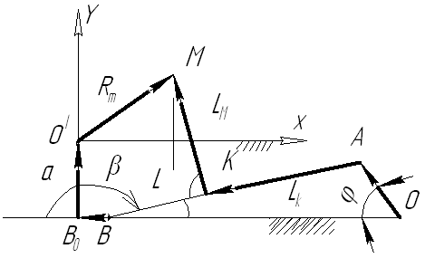
Рисунок 4 – К аналитическому способу исследования механизма.

Этот контур образован на основании рассмотренной ранее схемы механизма – см. рисунки 1 и 3.
Все принятые обозначения понятны из рисунка.
Найдем радиус-вектор (его проекции), определяющий положение точки М из векторного уравнения:
.
Отсюда . (28)
Это же уравнение в проекциях на оси X и У:
(29)
После подстановки значений проекций векторов, взятых из рисунка 4, окончательно получаем искомые проекции:
. (30)
Здесь (31)
где λ= r/L.
Модуль радиуса-вектора определяется по формуле (1). Продифференцировав по времени выражения (30) и, принимая во внимание что dφ / dt= ω₁ и dβ / dt= ω₂, будем иметь следующие проекции скорости точки М:
(32)
где ω₂=­ω₁·λ cosφ, (33)
ω₂– угловая скорость шатуна.
Модуль скорости точки М находится по формуле (8).
И, наконец, продифференцировав по времени уравнения (32),запишем проекции ускорения точки М, при условии ω₁=const:
(34)
где ε₂=$ω_{1}^{2}$·λ sinφ, (35)
ε₂- угловое ускорение шатуна.
Модуль ускорения находится аналогично модулю скорости.
Программа решения этой задачи на ЭВМ прилагается.
Вводимые параметры r, l, L_{к}, L_{м}, a, 0$≪φ≪360°$ с шагом просчета Δφ. Угол вводится и выводится в градусах.
Выводимые параметры Х_{м}, У_{м}, R_{м}; $V_{м}^{х}$, $V_{м}^{у}$, V_{м}; $a_{M}^{X}$, $a_{M}^{У}$, a_{м}.
При этом должен предусматриваться вывод всех проекций, как в численном, так и графическом виде.

2 ЛАБОРАТОРНАЯ УСТАНОВКА И ПОРЯДОК ПРОВЕДЕНИЯ РАБОТЫ

2.1 Лабораторная установка
Представляет из себя учебную установку ТММ-К для исследования кинематики точки шатуна (рисунок 5).
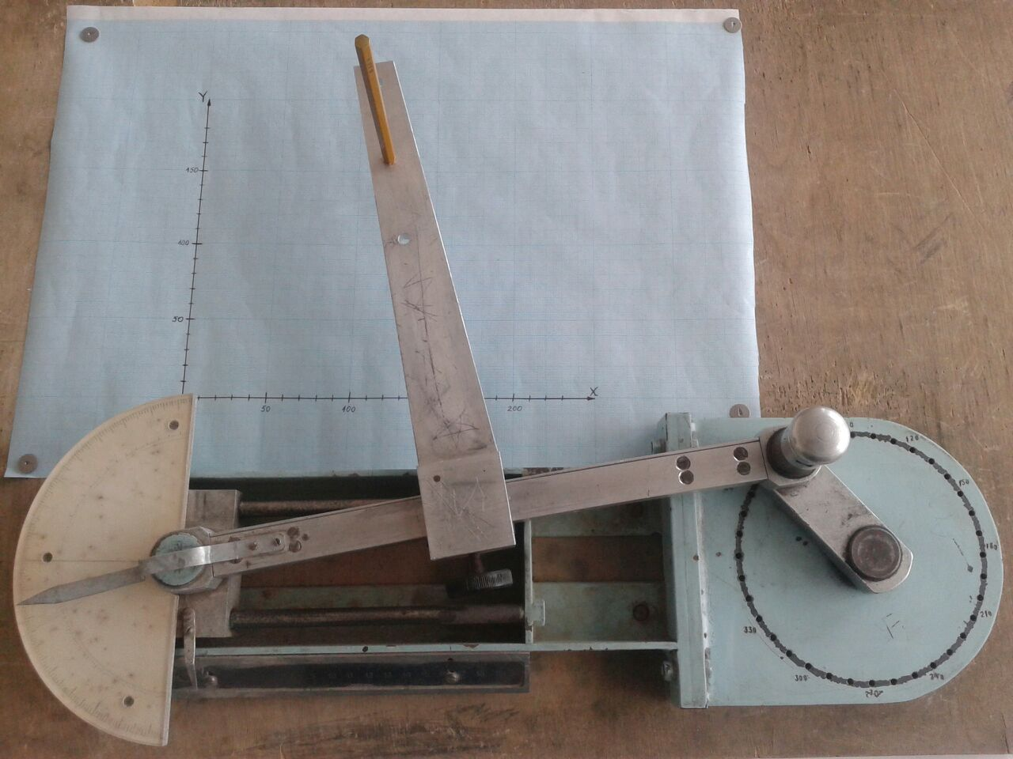
Рисунок 5 – Установка ТММ-К для исследования кинематики точки шатуна
Эта установка (рисунок 6) состоит из кривошипно-ползунного механизма, закрепленного на чертежной доске.
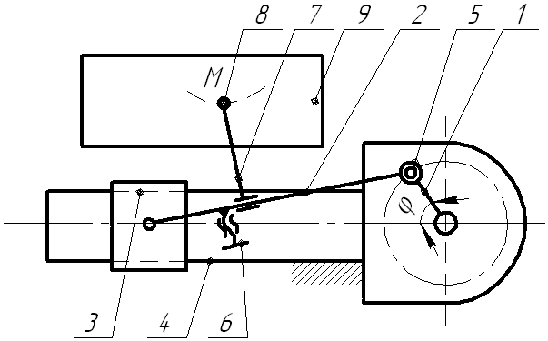
Рисунок 6 - Схема лабораторной установки
Механизм включает в себя кривошип 1, шатун 2, ползун 3, станину с направляющими 4. Кривошип связан с шатуном шарниром - ручкой 5, которая фиксирует кривошип на станине при заданном значении угла φ (градуировка шкалы сделана через 10°). На шатуне с помощью винта 6 закреплен кронштейн 7 (он может менять место своего крепления) с пишущим приспособлением 8, которое отмечает положение точки М и её траекторию на листе чертежной или миллиметровой бумаги 9.

2.2 Порядок проведения работы.
1. Ознакомиться с содержанием работы и порядком её выполнения.
2. Исследовать движение точки М кривошипно-ползунного механизма экспериментальным способом. Для чего:
2.1. Закрепить на доске установки лист миллиметровой бумаги и провести оси координат XО'У в соответствии с рисунком 1.
2.2. Отметить положение точки и её координаты Х_{м} и У_{м} при различных значениях угла φ в пределах одного оборота кривошипа через интервал в 30°.
2.3. Построить графики координат и графическим дифференцированием получить графики проекций скорости и ускорения этой точки. Для одного положения, указанного преподавателем, найти их модули.
3. Исследовать движение этой точки графическим способом. Для этого:
3.1. Начертить схему кривошипно-ползунного механизма (см. рисунок 3а) в положении, для которого определены экспериментальным способом модули скорости и ускорения.
3.2. Построить планы скоростей и ускорений и из них определить скорость и ускорение (их модули) точки М.
4. Изучить вывод зависимостей для определения положения скорости и ускорения точки М, полученных аналитическим способом.
4.1. Ознакомиться с программой решения этой задачи на ЭВМ и подготовить её к работе (приложение 1).
4.2. Ввести исходные данные, сделать расчет и получить требуемые параметры.
5. Провести сравнительный анализ величин, полученных экспериментальным, графическим и аналитическим способами.
6. Сделать выводы по работе, оценив достоинства, недостатки и возможности, указанных способов исследования.
3 СОДЕРЖАНИЕ ОТЧЕТА
1. Название работы.
2. Схема механизма установки (рисунок 1) в произвольном масштабе.
3.Таблица с записями результатов замера проекций Х_{м} и У_{м} (см. табл. 1).
4. Графики X_{М}=f₁(t), $V_{M}^{X}=f_{1}^{'}(t)$, $a_{M}^{X}=f_{1}^{''}(t)$, У_{м}=f₂(t), $V_{M}^{у}$=$f_{2}^{'}$(t), $a_{M}^{у}=f_{2}^{''}(t)$. Расчет масштабов K_{v} и К_{a} , определение модулей скорости и ускорения.
5. Схема кривошипно-ползунного механизма, построенная в масштабе К_{L}, (рисунок 3а). Планы скоростей и ускорений, необходимые для их построения векторные уравнения. Определение масштабов K_{v} и К_{a}, модулей скорости и ускорения.
6. Результаты просчета на ЭВМ (с указанием вводимых и выводимых параметров).
7. Выводы по работе.
Таблица 1 - Результаты замера проекций Х_{м} и У_{м}
№ полож.  кривошипа | 0 | 1 | 2 | 3 | 4 | 5 | 6 | 7 | 8 | 9 | 10 | 11
Угол φ° | 0 | 30 | 60 | 90 | 120 | 150 | 180 | 210 | 240 | 270 | 300 | 330
X_{м}, мм
У_{м}, мм

Вопросы для самоконтроля:
- Назовите способы определения основных кинематических параметров движения точек звеньев?
- В чем заключается экспериментальный способ?
3. В чем заключается графический способ?
4. Суть аналитического способа.
5. Достоинства и недостатки этих способов и оценить их возможности.
6. Опишите устройство установки, дайте характеристику звеньев механизма установки.
7. Дайте определение скорости и ускорения точки?
8. Порядок проведения испытаний.

СПИСОК ЛИТЕРАТУРЫ
1. Левитская О.Н., Левитский Н.И. Курс теории механизмов и машин. – М.: Высшая школа, 2008. -279 с.
2. Артоболевский И.И. Теория механизмов и машин: [Учеб. для вузов]. – 4-е изд., перераб. и доп. – М.: Наука, 2009. – 639 с.
3. Левитский Н.И. Теория механизмов и машин. — 4-е изд., перераб. и доп. - М.: Наука, 2009. - 592 с.
4. Фролов К.В. Теория механизмов и механика машин / К.В. Фролов, С.А. Попов, А.К. Мусатов и др.; под ред. К.В.Фролова. – 2-е изд., перераб. и доп. – М.: Высшая школа, 2008. – 496с.
5. Коровин Ю.В. Теория механизмов и машин. Казань: Изд-во Фэн, 2003. –396 с.
6.Машнев М.М., Красковский Е.Я., Лебедев П.А. Теория механизмов и машин и детали машин. – СПб.: Машиностроение, 2005. - 507 с.
7. Горев Э.А. Типовой лабораторный практикум по теории механизмов и машин. 2-е изд., перераб. и доп. - М.: Машиностроение, 2002. – 155 с.

ПРИЛОЖЕНИЕ 1
Программа решения задачи на ЭВМ

Sub Исследование_кинематики_точки_шатуна()
Dim U2(24), M2(24), A1(24), A2(24), M3(254), X(24), Y(24), M1(24), U1(24)
R = InputBox("ВВЕДИТЕ РАДИУС КРИВОШИПА")
L = InputBox("ВВЕДИТЕ ДЛИНУ ШАТУНА")
L1 = InputBox("ВВЕДИТЕ РАСТОЯНИЯ LK")
L2 = InputBox("ВВЕДИТЕ РАСТОЯНИЯ LM")
A = InputBox("ВВЕДИТЕ РАСТОЯНИЯ A")
W1 = InputBox("ВВЕДИТЕ УГЛОВУЮ СКОРОСТЬ КРИВОШИПА")
H1 = InputBox("ВВЕДИТЕ ПЕРВЫЙ ПРЕДЕЛ ИЗМЕНЕНИЯ УГЛА ФИ")
H2 = InputBox("ВВЕДИТЕ ВТОРОЙ ПРЕДЕЛ ИЗМЕНЕНИЯ УГЛА ФИ")
H = InputBox("ВВЕДИТЕ ШАГ7")
d = R / L
I = O
For f1 = H1 To H2 Step H
F = f1 * 3.14 / 180
S1 = Sin(F)
C1 = Cos(F)
B = 3.14 - 2 * Atn(Sqr((1 - d * S1) / (1 + d * S1)))
S2 = Sin(B)
C2 = Cos(B)
X(I) = -R * C1 + L1 * C2 - L2 * S2 + R + L
Y(I) = R * S1 - L1 * S2 - L2 * C2 - A
M1(I) = Sqr(X(I) + X(I) + Y(I) * Y(I))
W2 = -W1 * d * C
U1(I) = W1 * R * S1 - W2 * (L1 * S2 + L2 * C2)
U2(I) = W1 * R * C1 - W2 * (L1 * C2 - L2 * S2)
M2(I) = Sqr(U1(I) * U1(I) + U2(I) * U2(I))
E2 = W1 * W1 * d * S1
A1(I) = W1 * W1 * R * C1 - E2 * (L1 * S2 + L2 * C2) - W2 * W1 * (L1 * C2 - L2 * S2)
A2(I) = -W1 * W1 * R * S1 - E2 * (L1 * C2 - L2 * S2) + W2 * W2 * (L1 * S2 + L2 * C2)
M3(I) = Sqr(A1(I) * A1(I) + A2(I) * A2(I))
I = I + 1
Next f1
I = 0
j = 0
For f1 = H1 To H2 Step H

Cells(j + 3, 1) = f1
Cells(j + 3, 2) = X(I)
Cells(j + 3, 3) = Y(I)
Cells(j + 3, 4) = M1(I)

'Cells(j + 4, 1) = 60 * X(I) + 50
'Cells(j + 4, 2) = "*"
'Cells(j + 4, 3) = 60 * Y(I) + 50
'Cells(j + 4, 4) = "I"

Cells(j + 3, 5) = f1
Cells(j + 3, 6) = U1(I)
Cells(j + 3, 7) = U2(I)
Cells(j + 3, 8) = M2(I)
'Cells(j + 4, 5) = 200 * U1(I) + 50
'Cells(j + 4, 6) = "*"
'Cells(j + 4, 7) = 200 * U2(I) + 10
'Cells(j + 4, 8) = "I"

Cells(j + 3, 9) = f1
Cells(j + 3, 10) = A1(I)
Cells(j + 3, 11) = A2(I)
Cells(j + 3, 12) = M3(I)
'Cells(j + 4, 9) = 60 * X(I) + 50
'Cells(j + 4, 10) = "*"
'Cells(j + 4, 11) = 60 * Y(I) + 50
'Cells(j + 4, 12) = "I"
I = I + 1
j = j + 2
Next f1
End Sub

